ZOOLÓGICO MUNICIPAL DE MOGI MIRIM
"LUIZ GONZAGA AMOÊDO CAMPOS"

RELATÓRIO DE ATIVIDADES
DE 01 DE NOVEMBRO A 30 DE NOVEMBRO
TERMO DE COLABORAÇÃO 159/2021

Mogi Mirim/SP
Novembro/2025

RELATÓRIO DE RECEBIMENTO DE ANIMAIS SILVESTRES DO MÊS DE NOVEMBRO PROVENIENTES DO MUNICÍPIO MOGI MIRIM
Nº | RG | DATA DE ENTRADA | NOME POPULAR | NOME CIENTÍFICO
01 | 358 | 04/11/2025 | Maritaca | Psittacara leucophthalmus
02 | 359 | 04/11/2025 | Gambá de Orelha Branca | Didelphis albiventris
03 | 360 | 04/11/2025 | Tucano Toco | Ramphastos toco
04 | 361 | 05/11/2025 | Gambá de Orelha Branca | Didelphis albiventris
05 | 362 | 06/11/2025 | Gambá de Orelha Branca | Didelphis albiventris
06 | 363 | 06/11/2025 | Gambá de Orelha Branca | Didelphis albiventris
07 | 364 | 10/11/2025 | Rolinha | Passeriforme
08 | 365 | 12/11/2025 | Maritaca | Psittacara leucophthalmus
09 | 366 | 12/11/2025 | Cachorro do mato | Cerdocyon thous
10 | 367 | 12/11/2025 | Rolinha | Passeriforme
11 | 368 | 28/11/2025 | Coruja do mato | Megascops choliba
12 | 369 | 28/11/2025 | Coruja do mato | Megascops choliba
13 | 370 | 22/11/2025 | Rolinha | Passeriforme
14 | 371 | 24/11/2025 | Canário do reino | Sicalis sp.
15 | 372 | 24/11/2025 | Pardal | Passer
16 | 373 | 17/11/2025 | Coruja | Megascops sp.
 | TOTAL DE ANIMAIS: 16

CLASSE | Nº DE ANIMAIS | %
Aves | 11 | 69%
Mamíferos | 5 | 31%
Répteis | 0 | 0%
TOTAL | 16 | 100%

ANIMAIS SILVESTRES PROVENIENTES DO MUNICÍPIO MOGI MIRIM QUE PERMANECEM EM PROCESSO DE REABILITAÇÃO NA ASSOCIAÇÃO MATA CILIAR
Nº | RG | DATA DE ENTRADA | NOME POPULAR | NOME CIENTÍFICO
01 | 106 | 04/05/2023 | Carcará | Caracara plancus
02 | 115 | 17/01/2022 | Corujinha do mato | Megascops choliba
03 | 116 | 17/01/2022 | Corujinha do mato | Megascops choliba
04 | 121 | 08/03/2023 | Urubu de cabeça Preta | Coragyps atratus
05 | 139 | 09/10/2023 | Papagaio verdadeiro | Amazona aestiva
06 | 156 | 11/11/2023 | Anu Preto | Crotophaga ani
07 | 165 | 21/01/2024 | Maritaca | Psittacara leucophthalmus
08 | 185 | 20/03/2024 | Maritaca | Psittacara leucophthalmus
09 | 187 | 11/04/2024 | Coruja burraqueira | Athene cunicularia
10 | 196 | 05/08/2024 | Avoante | Zenaida auriculata
11 | 198 | 06/09/2024 | Maritaca | Psittacara leucophthalmus
12 | 200 | 17/09/2024 | Carcará | Caracara plancus
13 | 104 | 03/05/2023 | Jacaré do papo amarelo | Caiman latirostris
14 | 61 | 07/04/2022 | Sagui de Tufo Preto | Callithrix penicillata
15 | 68 | 23/05/2022 | Sagui de Tufo Preto | Callithrix penicillata
16 | 72 | 23/06/2022 | Gato Mourisco | Puma yagouaroundi
17 | 87 | 23/02/2023 | Ouriço Cacheiro | Sphiggurus villosus
18 | 25240 | 27/04/2022 | Lobo Guará | Chrysocyon brachyurus
19 | 141 | 09/10/2023 | Cachorro do mato | Cerdocyon thous
20 | 126 | 09/08/2023 | Sagui de Tufo Preto | Callithrix penicillata
21 | 127 | 09/08/2023 | Sagui de Tufo Branco | Callithrix jacchus
22 | 128 | 09/08/2023 | Sagui de Tufo Branco | Callithrix jacchus
23 | 193 | 21/06/2024 | Bugio preto | Alouatta caraya
24 | 194 | 30/08/2023 | Bugio preto | Alouatta caraya
25 | 251 | 12/02/2025 | Maritaca | Psittacara leucophthalmus
26 | 252 | 17/02/2025 | Sagui de Tufo Branco | Callithrix jacchus
27 | 253 | 17/02/2025 | Sagui de Tufo Branco | Callithrix jacchus
28 | 254 | 04/10/2024 | Sagui de Tufo Preto | Callithrix penicillata
29 | 255 | 04/10/2024 | Sagui de Tufo Preto | Callithrix penicillata
30 | 49547 | 19/06/2024 | Sagui de Tufo Branco | Callithrix jacchus
31 | 50117 | 31/08/2024 | Sagui de Tufo Preto | Callithrix penicillata
32 | 34041 | 05/06/2024 | Sagui de Tufo Branco | Callithrix penicillata
33 | 50956 | 02/10/2024 | Sagui de Tufo Preto | Callithrix penicillata
34 | 36520 | 14/01/2022 | Sagui de Tufo Preto | Callithrix penicillata
35 | 49778 | 25/07/2024 | Sagui de Tufo Preto | Callithrix penicillata
36 | 43838 | 18/05/2023 | Sagui de Tufo Preto | Callithrix penicillata
37 | 26568 | 02/06/2020 | Sagui de Tufo Branco | Callithrix jacchus
38 | 259 | 10/10/2024 | Sagui de Tufo Preto | Callithrix penicillata
39 | 279 | 26/03/2025 | Maritaca | Psittacara leucophthalmus
40 | 271 | 25/03/2025 | Gamba de orelha branca | Didelphis albiventris
41 | 273 | 25/03/2025 | Gamba de orelha branca | Didelphis albiventris
42 | 274 | 25/03/2025 | Gamba de orelha branca | Didelphis albiventris
43 | 277 | 25/03/2025 | Gamba de orelha branca | Didelphis albiventris
44 | 278 | 25/03/2025 | Gamba de orelha branca | Didelphis albiventris
45 | 281 | 03/04/2025 | Maritaca | Psittacara leucophthalmus
46 | 284 | 10/04/2025 | Ouriço Cacheiro | Sphiggurus villosus
47 | 286 | 25/04/2025 | Ouriço Cacheiro | Sphiggurus villosus
48 | 289 | 04/05/2025 | Macaco Prego | Sapajus apella
49 | 294 | 26/05/2025 | Maritaca | Psittacara leucophthalmus
50 | 295 | 27/05/2025 | Avoante | Zenaida auriculata
51 | 305 | 06/08/2025 | Seriema | Cariama cristata
52 | 306 | 15/08/2025 | Carcará | Caracara plancus
53 | 308 | 25/08/2025 | Tucano Toco | Ramphastos toco
54 | 311 | 29/08/2025 | Tucano Toco | Ramphastos toco
55 | 318 | 08/09/2025 | Urubu de Cabeça Preta | Coragyps atratus
56 | 320 | 17/09/2025 | Coruja Buraqueira | Athene cunicularia
57 | 326 | 29/09/2025 | Urubu de cabeça preta | Coragyps atratus
58 | 327 | 29/09/2025 | Urubu de cabeça preta | Coragyps atratus
59 | 339 | 26/10/2025 | Gambá de Orelha Branca | Didelphis albiventris
60 | 340 | 26/10/2025 | Gambá de Orelha Branca | Didelphis albiventris
61 | 341 | 26/10/2025 | Gambá de Orelha Branca | Didelphis albiventris
62 | 342 | 26/10/2025 | Gambá de Orelha Branca | Didelphis albiventris
63 | 343 | 26/10/2025 | Gambá de Orelha Branca | Didelphis albiventris
64 | 344 | 26/10/2025 | Gambá de Orelha Branca | Didelphis albiventris
65 | 345 | 26/10/2025 | Gambá de Orelha Branca | Didelphis albiventris
66 | 346 | 26/10/2025 | Gambá de Orelha Branca | Didelphis albiventris
67 | 347 | 27/10/2025 | Rolinha | Columbina
68 | 350 | 29/10/2025 | Gambá de Orelha Branca | Didelphis albiventris
69 | 351 | 29/10/2025 | Gambá de Orelha Branca | Didelphis albiventris
70 | 352 | 29/10/2025 | Gambá de Orelha Branca | Didelphis albiventris
71 | 353 | 29/10/2025 | Gambá de Orelha Branca | Didelphis albiventris
72 | 354 | 29/10/2025 | Gambá de Orelha Branca | Didelphis albiventris
73 | 355 | 29/10/2025 | Gato do Mato | Leopardus tigrinus
74 | 364 | 10/11/2025 | Rolinha | Passeriforme
75 | 366 | 12/11/2025 | Cachorro do Mato | Cerdocyon Thous
76 | 367 | 12/11/2025 | Rolinha | Passeriforme
77 | 368 | 28/11/2025 | Coruja do mato | Megascops choliba
78 | 370 | 22/11/2025 | Rolinha | Passeriforme
79 | 373 | 17/11/2025 | Coruja | Megascops sp.
 | TOTAL DE ANIMAIS: 79

RELAÇÃO DE ÓBITOS DE ANIMAIS SILVESTRES
RG | DATA DE ENTRADA | NOME POPULAR | NOME CIENTÍFICO | DESTINO | DATA DE SAÍDA
65 | 06/05/2022 | Jabuti Piranga | Chelonoidis carbonaria | Óbito | 02/11/2025
339 | 26/10/2025 | Gambá de Orelha Branca | Didelphis albiventris | Óbito | 12/11/2025
365 | 12/11/2025 | Maritaca | Psittacara leucophthalmus | Óbito | 12/11/2025
369 | 28/11/2025 | Coruja do mato | Megascops choliba | Óbito | 30/11/2025
372 | 24/11/2025 | Pardal | Passer | Óbito | 30/11/2025
TOTAL DE ANIMAIS: 05

RELAÇÃO DE TRANSFERÊNCIAS DE ANIMAIS SILVESTRES
RG | DATA DE ENTRADA | NOME POPULAR | NOME CIENTÍFICO | DESTINO | DATA DE SAÍDA
2049 | 19/10/2011 | Papagaio Verdadeiro | Amazona aestiva | Transferido AMC Jundiaí | 04/11/2025
260 | 06/03/2025 | Tucano Toco | Ramphastos toco | Transferido AMC Jundiaí | 04/11/2025
358 | 04/11/2025 | Maritaca | Psittacara leucophthalmus | Transferido AMC Jundiaí | 04/11/2025
359 | 04/11/2025 | Gambá de Orelha Branca | Didelphis albiventris | Transferido AMC Jundiaí | 04/11/2025
360 | 04/11/2025 | Tucano Toco | Ramphastos toco | Transferido AMC Jundiaí | 04/11/2025
371 | 24/11/2025 | Canário | Sicalis sp. | Transferido AMC Jundiaí | 24/11/2025
TOTAL DE ANIMAIS: 06

RELAÇÃO DE SOLTURAS EM NOVEMBRO
RG | DATA DE ENTRADA | NOME POPULAR | NOME CIENTÍFICO | DESTINO | DATA DE SAÍDA
148 | 17/10/2022 | Ouriço Cacheiro | Sphiggurus villosus | Soltura | 13/11/2025
312 | 01/09/2025 | Gambá de Orelha Branca | Didelphis albiventris | Soltura | 13/11/2025
313 | 01/09/2025 | Gambá de Orelha Branca | Didelphis albiventris | Soltura | 13/11/2025
314 | 01/09/2025 | Gambá de Orelha Branca | Didelphis albiventris | Soltura | 13/11/2025
315 | 01/09/2025 | Gambá de Orelha Branca | Didelphis albiventris | Soltura | 13/11/2025
316 | 01/09/2025 | Gambá de Orelha Branca | Didelphis albiventris | Soltura | 13/11/2025
321 | 23/09/20525 | Gambá de Orelha Branca | Didelphis albiventris | Soltura | 13/11/2025
322 | 24/09/2025 | Gambá de Orelha Branca | Didelphis albiventris | Soltura | 13/11/2025
324 | 25/09/2025 | Gambá de Orelha Branca | Didelphis albiventris | Soltura | 13/11/2025
328 | 03/10/2025 | Gambá de Orelha Branca | Didelphis albiventris | Soltura | 13/11/2025
331 | 09/10/2025 | Gambá de Orelha Branca | Didelphis albiventris | Soltura | 13/11/2025
332 | 09/10/2025 | Gambá de Orelha Branca | Didelphis albiventris | Soltura | 13/11/2025
336 | 17/10/2025 | Gambá de Orelha Branca | Didelphis albiventris | Soltura | 13/11/2025
337 | 23/10/2025 | Gambá de Orelha Branca | Didelphis albiventris | Soltura | 13/11/2025
338 | 24/10/2025 | Gambá de Orelha Branca | Didelphis albiventris | Soltura | 13/11/2025
348 | 28/10/2025 | Gambá de Orelha Branca | Didelphis albiventris | Soltura | 13/11/2025
361 | 05/11/2025 | Gambá de Orelha Branca | Didelphis albiventris | Soltura | 13/11/2025
362 | 06/11/2025 | Gambá de Orelha Branca | Didelphis albiventris | Soltura | 13/11/2025
363 | 06/11/2025 | Gambá de Orelha Branca | Didelphis albiventris | Soltura | 13/11/2025
TOTAL DE ANIMAIS: 18

RELATÓRIO FOTOGRÁFICO DE ANIMAIS SILVESTRES RECEBIDOS NO MÊS DE NOVEMBRO DO MUNICÍPIO DE MOGI MIRIM

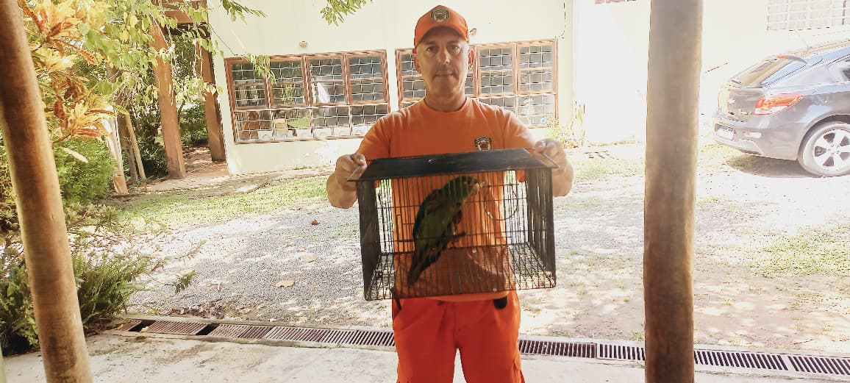
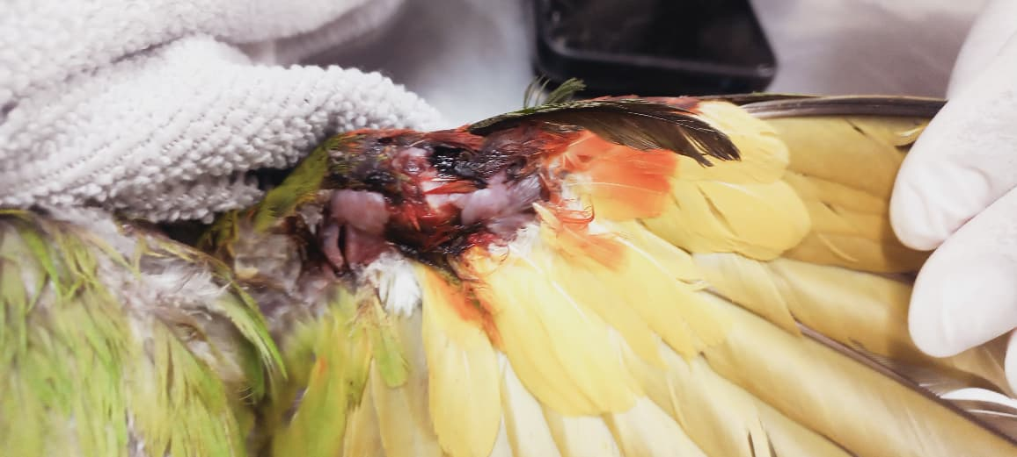
Maritaca RG 358, entregue por bombeiros, animal com fratura em asa. 04/11/2025.

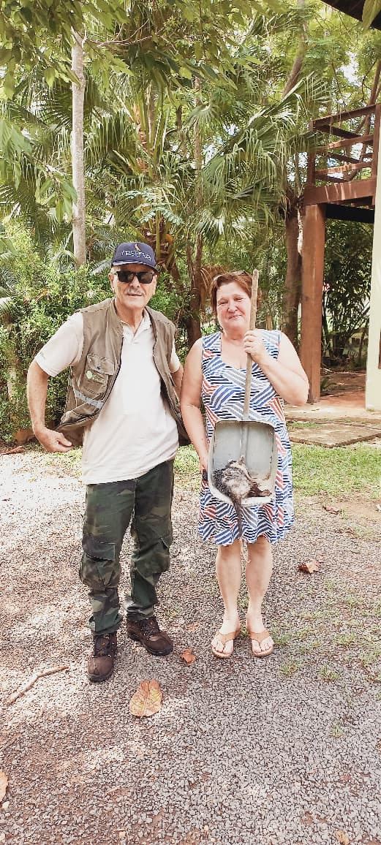
Gamba RG 359, entregue por munícipe e senhor Ivan da reserva I.P.A.
04/11/2025.

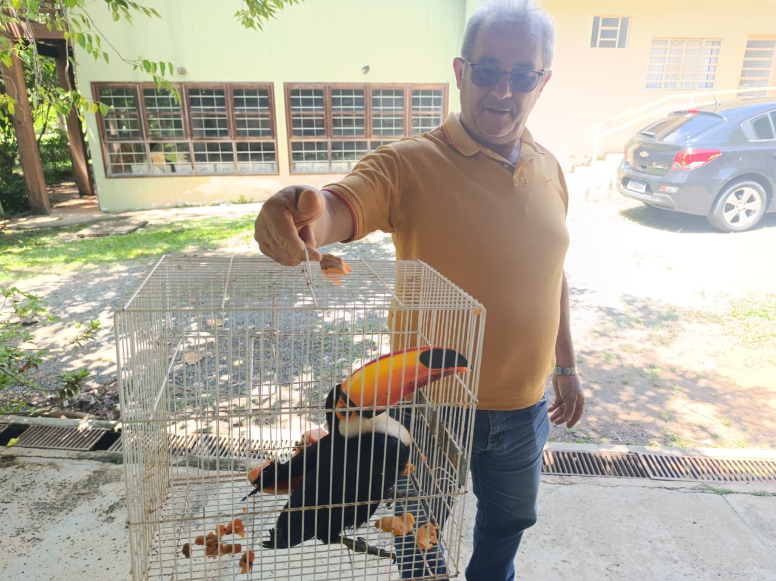
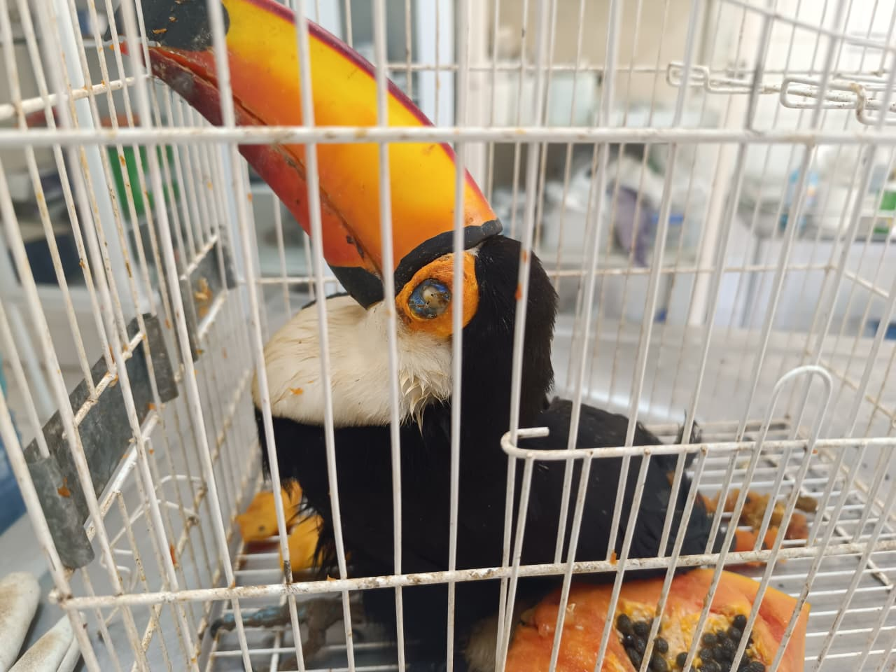
Tucano-toco RG 360, entregue pela secretaria de agricultura de Estiva Gerbi com olho machucado 04/11/2025.

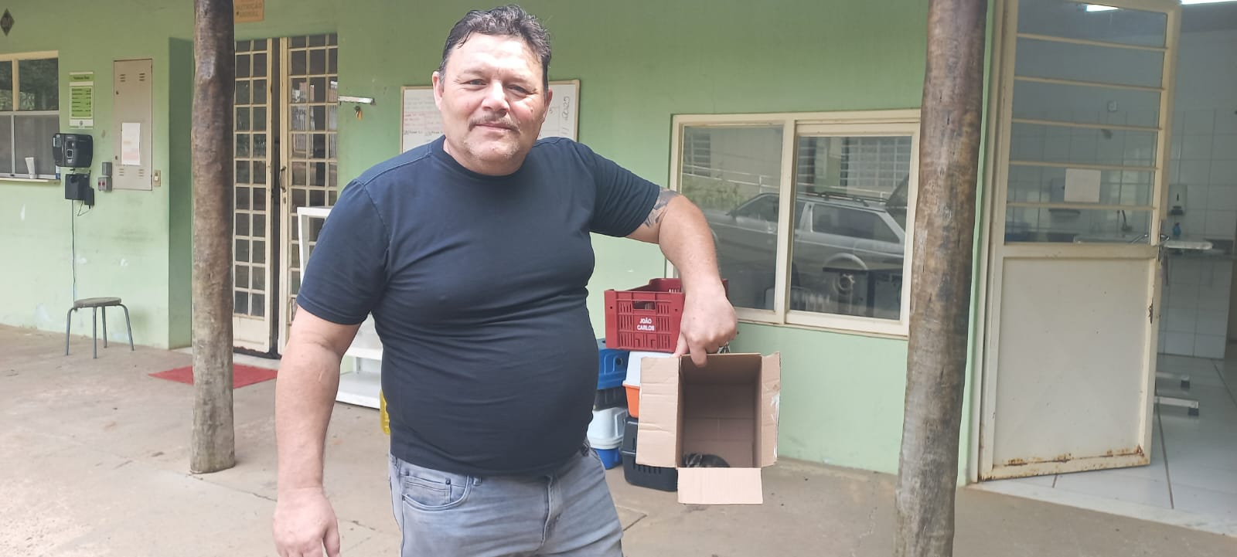
Filhote de gamba RG 361, entregue por munícipe supostamente se perdeu da mãe. Encontrado na calçada atrás do hospital 05-11-2025.

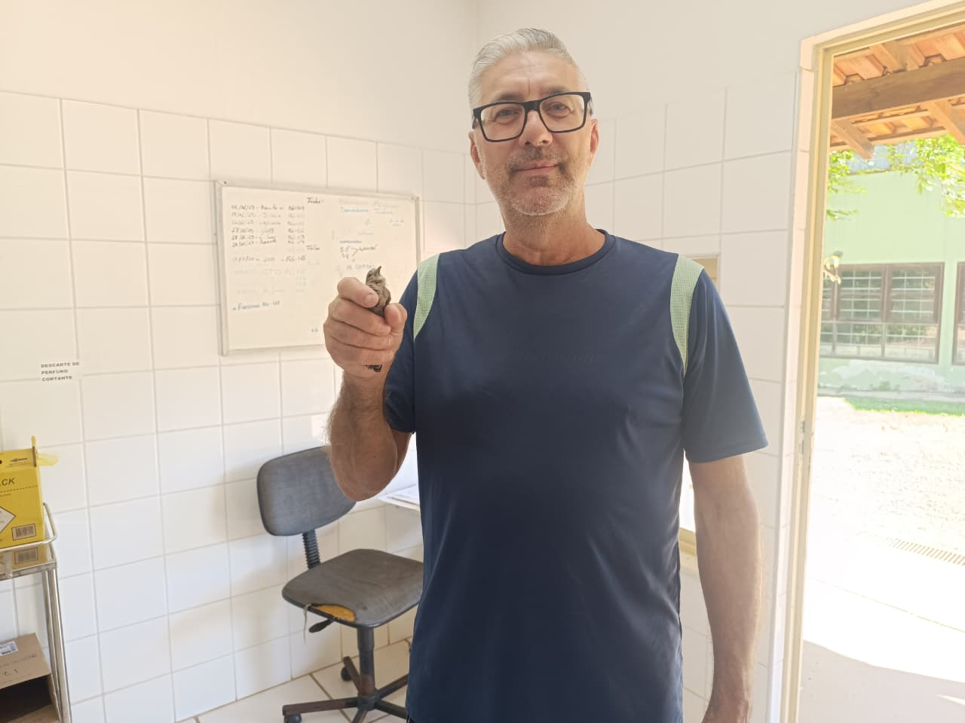
Filhote de rolinha RG 364, entregue já em óbito por munícipe 10/11/2025.

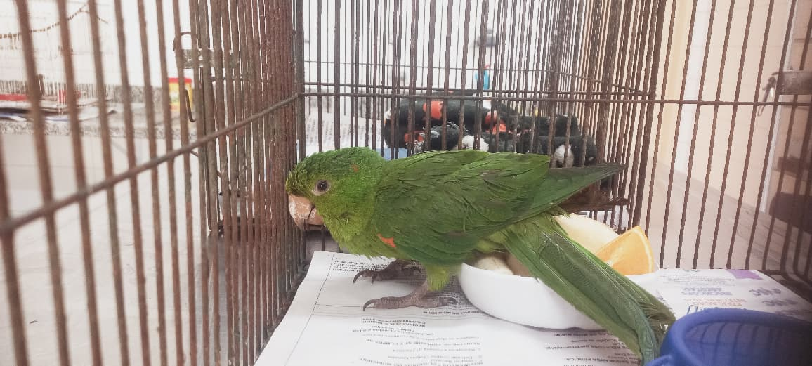
Maritaca RG 365, entregue pelo corpo de bombeiros em 12/11/2025.

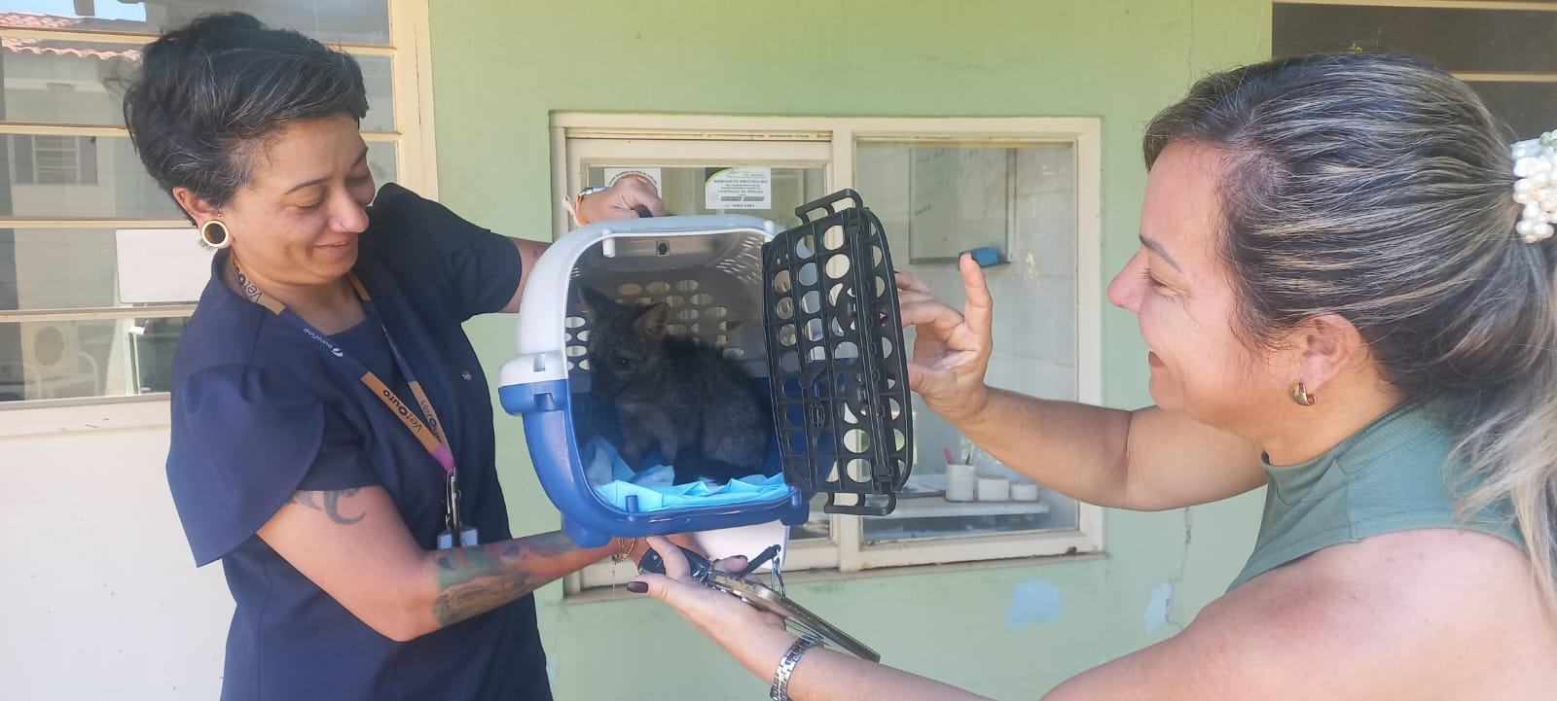
Filhote de cachorro do mato RG 366, entregue por munícipe em 12-11-2025. Animal encontrado sozinho na rodovia.

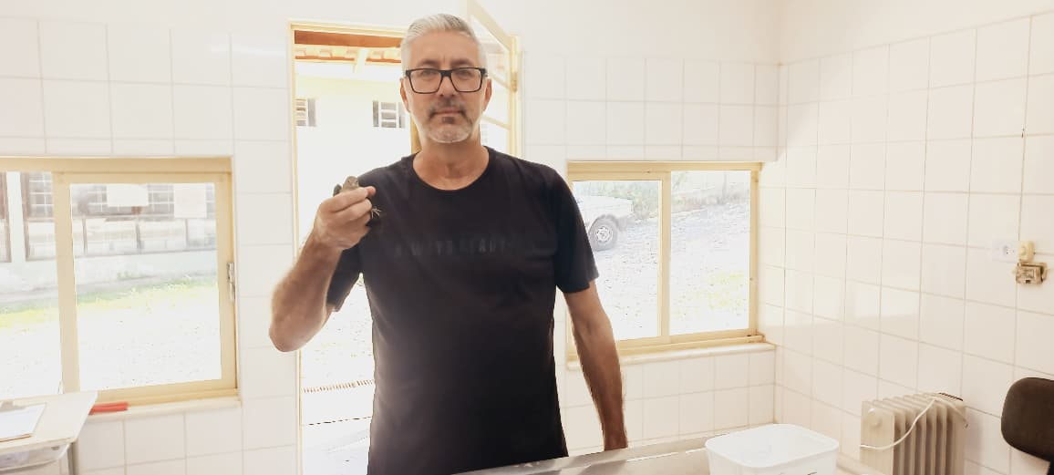
Rolinha RG 367, entregue por munícipe em 12/11/2025.

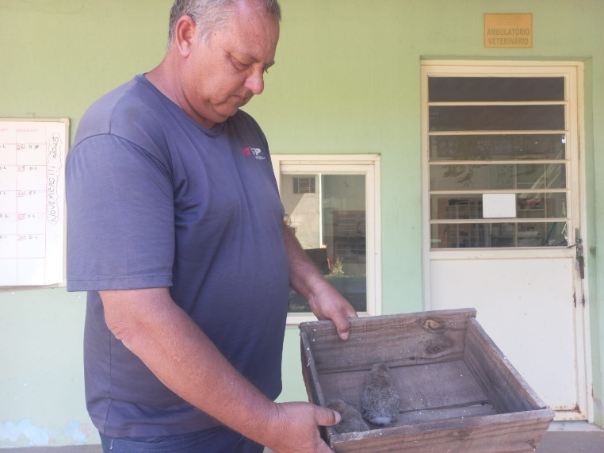
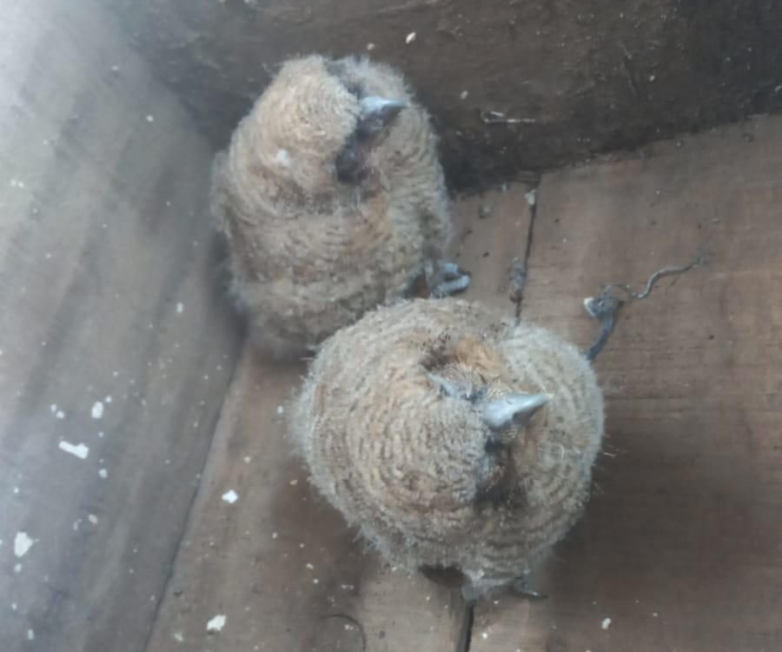
2 filhotes de coruja RGs 368 e 369, encontrados dentro do poste. Animais vieram no caminhão da CPFL de Campinas e ficaram no galpão de Mogi por 2 dias, até que perceberam eles piando em 28-11-2025.

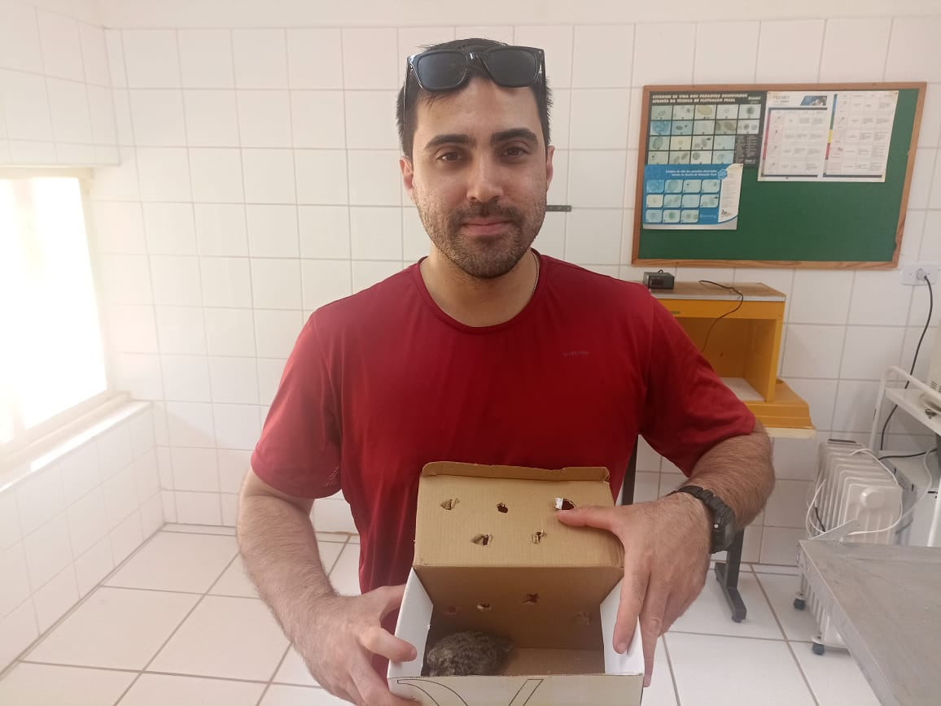
Rolinha RG 370, entregue por munícipe 22/11/2025.

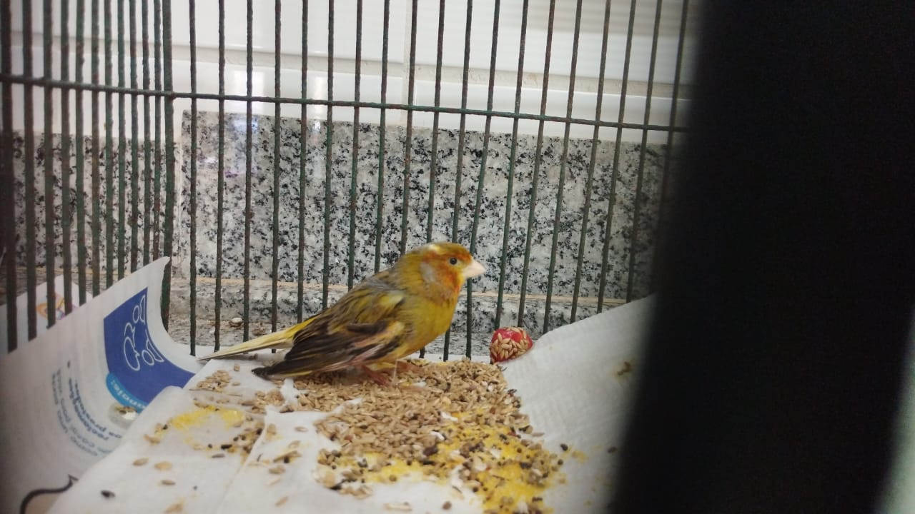
Canário do reino RG 371, entregue por munícipe em 24/11/2025.

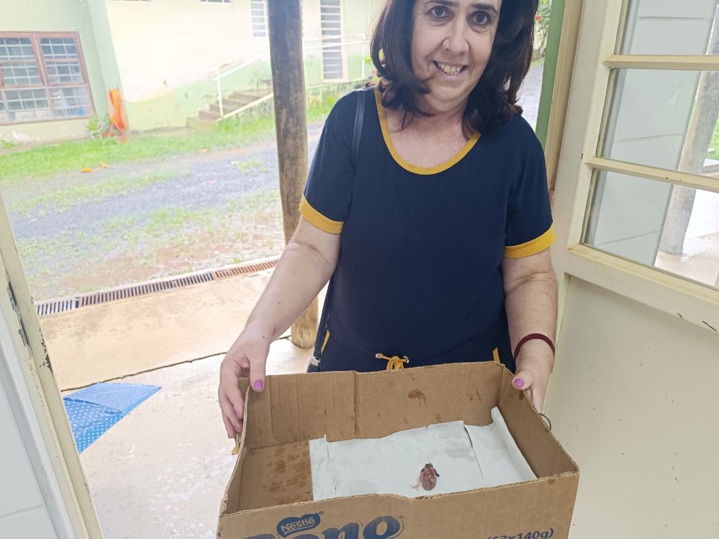
Filhote de pardal RG 372, entregue por munícipe, encontrado no chão do quintal da casa 24/11/2025.

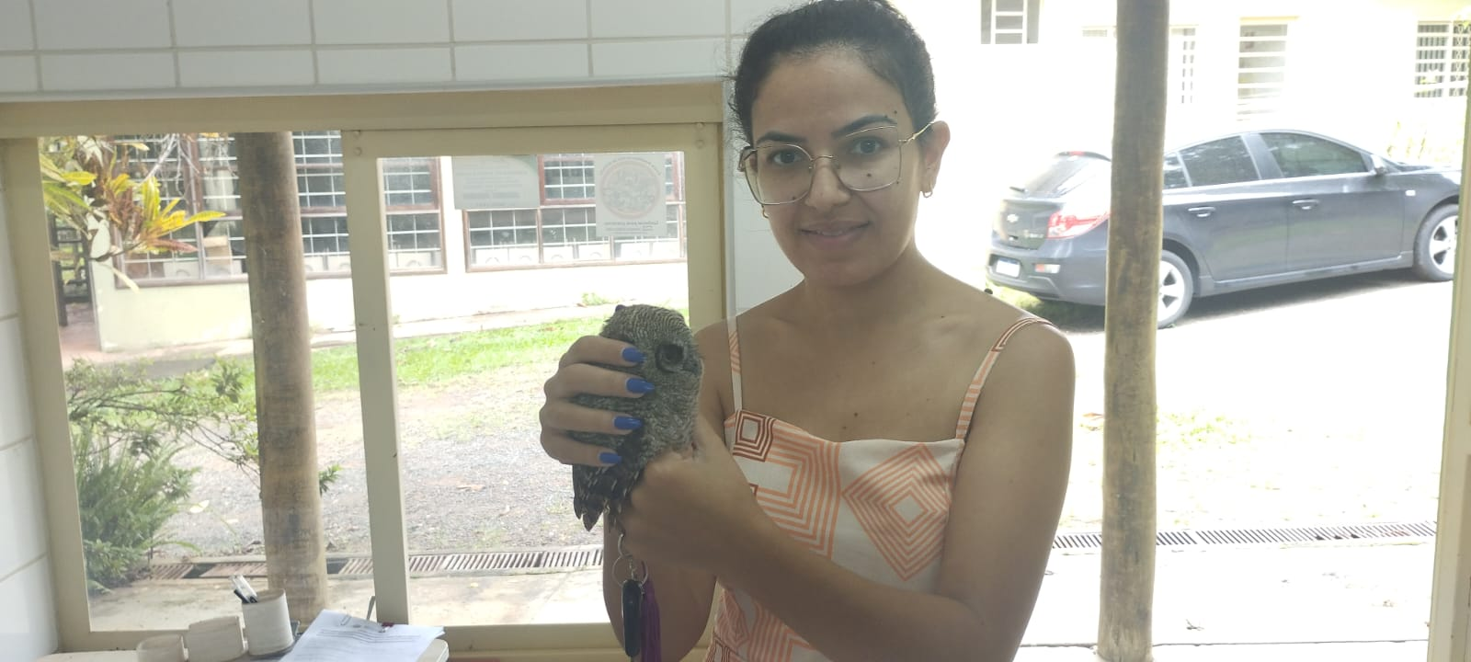
Filhote de coruja RG 373, entregue por munícipe 17/11/2025.

Durante o mês de novembro de 2025, não foram registrados incidentes de furto nas dependências do zoológico.
Constatou-se a necessidade de execução de serviços de roçagem e limpeza geral.
Até o momento, não houve novos retornos referentes ao processo de adequação do zoológico. Enviamos a secretaria do meio ambiente a manifestação de interesse em renovar a parceria, mas com ressalva de que se as obras não começarem em 6 meses, começaremos a transição em devolver o setor administrativo a prefeitura, uma vez que os trabalhos da ONG não podem ser viabilizados sem a A.M. (autorização de manejo).
Ressalta-se ainda a necessidade de substituição das telas dos recintos dos bugios, em razão do desgaste observado, bem como a adequação do caminho situado próximo ao serpentário, a fim de evitar risco de desabamento e garantir a segurança das instalações e tratadores.
Mogi Mirim, 19 de dezembro de 2025.

